Abonnez-vous à DeepL Pro pour éditer ce document.
Visitez www.DeepL.com/Pro pour en savoir plus.

Eclairage LED de Signify

Le Marjoland obtient une production plus élevée et une meilleure qualité grâce à une recette légère spéciale pour les roses
Marjoland, l'un des plus grands producteurs de roses des Pays-Bas, a obtenu une excellente qualité et une production plus élevée pour ses roses Red Naomi ! en utilisant la recette de lumière spéciale pour les roses dans son installation d'éclairage hybride, fournie par Signify (Euronext : LIGHT), le leader mondial de l'éclairage. Dans le passé, des recherches ont montré qu'il était possible d'obtenir des roses de meilleure qualité ou d'améliorer la production de la culture. Dans la serre avec l'installation d'éclairage hybride de Marjoland, le rendement et la qualité se sont améliorés.
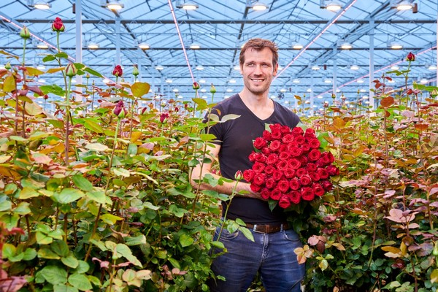
"Avec 20 % de lumière en plus, nous avons une production nettement plus élevée, avec une qualité plus uniforme. En utilisant l'éclairage LED de Signify, dont le spectre lumineux a été spécialement développé pour les roses, nous pouvons réduire notre consommation d'énergie et en même temps offrir une qualité de roses plus uniforme à nos clients tout au long de l'année", déclare Daniel van den Nouweland, directeur général de Marjoland.
Avec 20 hectares et la culture de 5 variétés de roses, Marjoland est l'un des plus grands producteurs de roses des Pays-Bas. L'entreprise familiale a choisi de commencer avec un éclairage LED dans une installation hybride - une combinaison de SonT et d'éclairage LED - pour sa culture Red Naomi !, en augmentant l'intensité lumineuse de 230 µmol/m2/s à 330 µmol/m2/s LED. Grâce à cette combinaison de SonT/LED, Marjoland a découvert la clé du secret pour produire des roses d'excellente qualité et augmenter la production afin de répondre à la demande de ses clients. Les LED GreenPower de Philips, compactes et linéaires, avec le spectre lumineux appliqué aux roses, sont disponibles avec un très haut rendement jusqu'à 3,2 µmol/s.
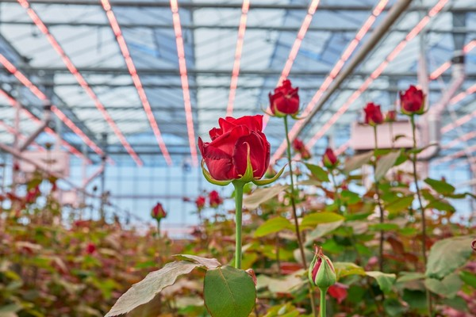
Des résultats de recherche distincts sous un éclairage 100% LED chez Delphy montrent que le spectre lumineux a une influence positive sur la qualité des feuilles et la taille des bourgeons. De plus, les bourgeons ont une longueur de plus de 50 mm et peuvent être conservés pendant plus de 10 jours en hiver. Le nombre de tiges est bon avec environ 6,2 tiges par m2 par semaine. L'amélioration du rendement, de la consommation et de l'efficacité des modules donne aux producteurs de roses de nombreuses possibilités d'augmenter l'intensité lumineuse et de réduire la consommation d'énergie tout en améliorant le juste équilibre entre production et qualité.
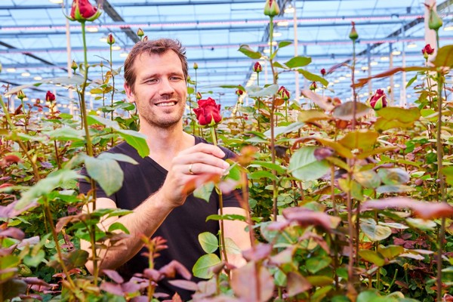
"Nous sommes très fiers que nos recherches en coopération avec Delphy et le WUR aient abouti à la recette d'éclairage réussie de la Naomi rouge ! Cela donne aux producteurs de roses comme Marjoland la possibilité de cultiver des roses de qualité supérieure et d'augmenter leur intensité lumineuse. Le passage à la LED est devenu encore plus intéressant pour une utilisation avec une installation existante de SonT ou pour une nouvelle installation", selon Udo van Slooten, chef d'entreprise Horticulture chez Signify.
Regardez la visite à 360 degrés chez Delphy ou apprenez-en plus sur la production efficace avec le toplighting Philips GreenPower LED à Marjoland grâce à cette vidéo ci-dessous.

